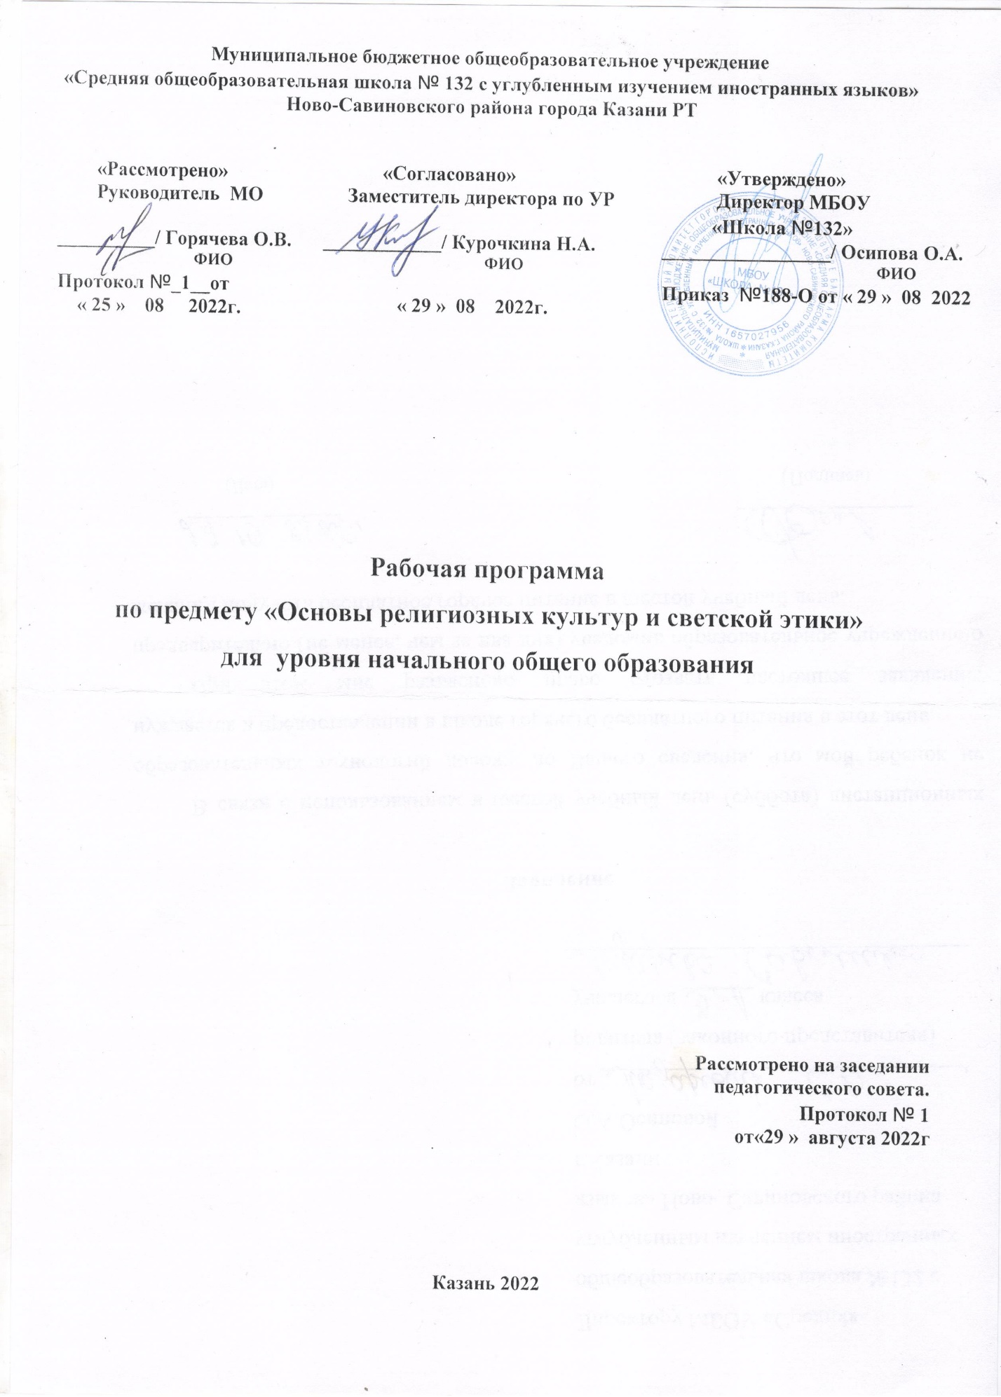

Пояснительная записка.

Рабочая программа по ОРКСЭ на уровень начального общего образования для обучающихся 4 классов МБОУ «Школа № 132» разработана на основе следующих в нормативных документов:
1. Приказа Минпросвещения от 31.05.2021 № 287 «Об утверждении федерального государственного образовательного стандарта основного общего образования»;
2.Основная образовательная программа основного общего образования МБОУ» Школа №132»
3. Рабочей программы воспитания МБОУ «Школа № 132»
Целями программы являются воспитание способности к духовному развитию, нравственному самосовершенствованию. Формирование первоначальных представлений об отечественных традиционных религиях, их роли в культуре, истории и современности России. Формирование мотиваций к осознанному нравственному поведению, основанному на знании и уважении культурных и религиозных традиций многонационального народа России, а также к диалогу с представителями других культур и мировоззрений. обобщение знаний, понятий и представлений о духовной культуре и морали, полученных обучающимися в начальной школе, и Формирование у них ценностно-смысловых мировоззренческих основ, обеспечивающих целостное восприятие отечественной истории и культуры при изучении гуманитарных предметов на ступени основной школы
Место предмета «Основы религиозных культур и светской этики» в учебном плане.
Программой на изучение ОРКСЭ отводится 34 часа, которые распределяются по классам следующим образом: 4 класс-34 часа, 1 час в неделю. Сахаров А.Н., Кочегарова К. А. «Основы религиозных культур народов России», 4 класс-М.: Просвещение, 2018 год.

Содержание учебного предмета
Модуль «Основы православной культуры»
Блок 1. Введение. Духовные ценности и нравственные идеалы в жизни человека и общества Тема: Россия – наша Родина. Содержательные акценты первого тематического блока – духовные ценности и нравственные идеалы в жизни каждого человека и общества в целом.
Блок 2. Основы религиозных культур и светской этики.
Часть 1. Содержание: Введение в православную духовную традицию. Особенности восточного христианства. Культура и религия. Священное Писание. Священное Писание и Священное Предание. Во что верят православные христиане. Что говорит о Боге и мире православная культура. Что говорит о человеке православная культура. Христианское учение о спасении. Добро и зло в православной традиции. Христианская этика: заповеди блаженства. Золотое правило нравственности. Любовь к ближнему. Добродетели и страсти. Отношение к труду. Долг и ответственность. Милосердие и сострадание. Спаситель. Жертвенная любовь. Победа над смертью.
Блок 3. Основы религиозных культур и светской этики.
Часть 2. Содержание: Православие в России. Православный храм и другие святыни. Православные Таинства. Символический язык православной культуры. Христианское искусство (иконы, фрески, церковное пение, прикладное искусство). Православный календарь, его символическое значение. Почитание святых. Праздники. Христианская семья и ее ценности. Второй и третий тематические блоки дополняют друг друга, представляя собой полное содержание учебного модуля «Основы православной культуры».
Блок 4. Духовные традиции многонационального народа России.
Содержание: Любовь и уважение к Отечеству. Патриотизм многонационального и многоконфессионального народа России. Блоки 1 и 4 посвящены патриотическим ценностям и нравственному смыслу межкультурного и межконфессионального диалога как фактора общественного согласия. Уроки в рамках этих блоков проводятся для всего класса вместе. По желанию учителя возможно также проведение совместных завершающих уроков в блоке 2, связанных с презентациями творческих проектов учащихся. Блок 4 – итоговый, обобщающий и оценочный. Предусматривает подготовку и презентацию творческих проектов на основе изученного материала. Проекты могут быть как индивидуальными, так и коллективными. На презентацию проектов приглашаются родители. В ходе подготовки проекта учащиеся получают возможность обобщить ранее изученный материал, освоить его еще раз, но уже в активной, творческой, деятельностной форме. В ходе презентации проектов все учащиеся класса получают возможность ознакомиться с основным содержание всех 6 модулей, узнать о других духовных и культурных традициях России от своих одноклассников.
Модуль «Основы мировых религиозных культур»
Блок 1. Введение. Духовные ценности и нравственные идеалы в жизни человека и общества .
Россия – наша Родина. Введение в православную духовную традицию. Особенности восточного христианства. Культура и религия.
Блок 2. Основы религиозных культур
Что такое религия? Какие бывают религии? Религии России. Что такое культура? Влияние религии на культуру.
Древнейшие верования. Первые религии. Многобожие. Иудаизм. Ислам. Христианство. Буддизм.
Религии мира и их основатели. Христианство. Иисус Христос, апостолы. Ислам. Мухаммед. Буддизм. Сиддхартха Гуатама.
Священные книги религий мира. Когда впервые появились священные тексты и как они назывались? Веды, Авеста, Трипитака, Тора, Библия, Коран. Священная книга буддизма – «Три корзины мудрости» (Типитаки). Священные книги иудаизма и христианства. Библия. Ветхий завет. Новый завет. Священная книга ислама. Коран.
Хранители предания в религиях мира. Кто такие жрецы. Мудрецы иудеев. Христианские священнослужители. Иерархия в христианской церкви. Мусульманская община. Буддийская община – сангха.
Человек в религиозных традициях мира. Роль, место и предназначение человека в религиях мира.
Священные сооружения. Для чего нужны священные сооружения? Храм Единого Бога в Иерусалиме, Софийский собор. Христианские храмы (алтарь, иконы). Устройство православного храма. Мечеть. Буддийские священные сооружения.
Искусство в религиозной культуре. Роль искусства в разных религиозных традициях. Искусство в религиозной культуре христианства. Искусство в религиозной культуре ислама. Искусство в религиозной культуре иудаизма. Искусство в религиозной культуре буддизма.
Добро и зло. Возникновение зла в мире. Понятие греха, раскаяния и воздаяния. Рай и ад.
Религии России. Как на Руси выбирали веру? Роль князя Владимира в крещении Руси. Православное христианство в истории России. Первые русские святые (Борис и Глеб). Деятельность Кирилла и Мефодия. Святой Сергий Радонежский. Первый русский печатник Иван Фёдоров. Установление патриаршества. Церковный раскол: кто такие старообрядцы (староверы). Судьба Церкви в XX веке. Другие христианские исповедания. Ислам, иудаизм, буддизм в истории России.
Религия и мораль. Главный принцип всех религий. Нравственные заповеди в религиях мира. Заповеди иудаизма и христианства. Нравственное учение ислама. Учение о поведении человека в буддизме.
Религиозные ритуалы. Что такое ритуалы (обряды), история их возникновения. Христианство: основные Таинства. Ислам: ежедневная молитва намаз. Иудаизм: еженедельная традиция – соблюдение субботы (шабат). Буддизм: каждодневная молитва (мантра).
Обычаи и обряды. Традиционные обычаи и обряды в религиях мира. Религиозные ритуалы в искусстве. Значение религиозных ритуалов в искусстве в традиционных религиях.
Календари религий мира. Особенности летоисчисления в христианстве, исламе, иудаизме и буддизме. Праздники в религиях мира. Праздники иудаизма (Песах, Шавуот, Ханука). Праздники христианства (Рождество, Пасха). Праздники ислама (Курбан-байрам, Ураза-байрам). Праздники буддизма (Дончод, Сагаалган).
Семья, семейные ценности. Роль семьи в жизни каждого человека. Отношение традиционных религий России к семье.
Долг, свобода, ответственность, труд. Понятия «свобода», «долг», «ответственность», «труд» в разных религиях.
Милосердие, забота о слабых, взаимопомощь. Милосердие, забота о слабых, взаимопомощь в различных религиях.
Блок 3. Духовные традиции многонационального народа России
Духовные традиции России. Роль религий в становлении России. С чего начинается Россия.
Планируемые результаты освоения учебного предмета
Личностные результаты
- формирование основ российской гражданской идентичности, чувства гордости за свою Родину;
- формирование образа мира как единого и целостного при разнообразии культур, национальностей, религий, воспитание доверия и уважения к истории и культуре всех народов;
- развитие самостоятельности и личной ответственности за свои поступки на основе представлений о нравственных нормах, социальной справедливости и свободе;
- развитие этических чувств как регуляторов морального поведения;
— воспитание доброжелательности и эмоционально-нравственной отзывчивости, понимания и сопереживания чувствам других людей; развитие начальных форм регуляции своих эмоциональных состояний;
- развитие навыков сотрудничества со взрослыми и сверстниками в различных социальных ситуациях, умений не создавать конфликтов и находить выходы из спорных ситуаций; наличие мотивации к труду, работе на результат, бережному отношению к материальным и духовным ценностям.
Метапредметные результаты
- овладение способностью принимать и сохранять цели и задачи учебной деятельности, а также находить средства её осуществления;
- формирование умений планировать, контролировать и оценивать учебные действия в
соответствии с поставленной задачей и условиями её реализации; определять наиболее
эффективные способы достижения результата; вносить соответствующие коррективы вих выполнение на основе оценки и с учётом характера ошибок; понимать причины успеха/неуспеха учебной деятельности;
- адекватное использование речевых средств и средств информационно-коммуникационных технологий для решения различных коммуникативных и познавательных задач;
- умение осуществлять информационный поиск для выполнения учебных заданий;
- овладение навыками смыслового чтения текстов различных стилей и жанров, построения речевых высказываний в соответствии с задачами коммуникации;
овладение логическими действиями анализа, синтеза, сравнения, обобщения, классификации, установления аналогий и причинно-следственных связей, построения рассуждений, отнесения к известным понятиям;
- готовность слушать собеседника, вести диалог, признавать возможность существования различных точек зрения и права каждого иметь свою собственную; излагать своё мнение и аргументировать свою точку зрения и оценку событий;
- определение общей цели и путей её достижения, умение договориться о распределении ролей в совместной деятельности; адекватно оценивать собственное поведение и поведение окружающих.

Предметные результаты
Планируемые результаты освоения предметной области «Основы религиозных культур и светской этики» включают общие результаты по предметной области (учебному предмету) и результаты по каждому учебному модулю с учетом содержания рабочих программ по Основам православной культуры, Основам исламской культуры, Основам буддийской культуры, Основам иудейской культуры, Основам мировых религиозных культур, Основам светской этики.
Общие планируемые результаты .В результате освоения каждого модуля курса выпускник научится:
- понимать значение нравственных норм и ценностей для достойной жизни личности, семьи, общества;
- поступать в соответствии с нравственными принципами, основанными на свободе совести и вероисповедания, духовных традициях народов России, общепринятых в российском обществе нравственных нормах и ценностях;
- осознавать ценность человеческой жизни, необходимость стремления к нравственному совершенствованию и духовному развитию;
- развивать первоначальные представления о традиционных религиях народов России (православии, исламе, буддизме, иудаизме), их роли в культуре, истории и современности, становлении российской государственности, российской светской (гражданской) этике, основанной на конституционных обязанностях, правах и свободах человека и гражданина в Российской Федерации;
- ориентироваться в вопросах нравственного выбора на внутреннюю установку личности поступать согласно своей совести.
Планируемые результаты по учебным модулям
Основы православной культуры
Выпускник научится:
- раскрывать содержание основных составляющих православной христианской культуры, духовной традиции (религиозная вера, мораль, священные книги и места, сооружения, ритуалы, обычаи и обряды, религиозный календарь и праздники, нормы отношений между людьми, в семье, религиозное искусство, отношение к труду и др.);
- ориентироваться в истории возникновения православной христианской религиозной традиции, истории её формирования в России;
- на примере православной религиозной традиции понимать значение традиционных религий, религиозных культур в жизни людей, семей, народов, российского общества, в истории России;
- излагать свое мнение по поводу значения религии, религиозной культуры в жизни людей и общества;
- соотносить нравственные формы поведения с нормами православной христианской религиозной морали;
- осуществлять поиск необходимой информации для выполнения заданий; участвовать в диспутах, слушать собеседника и излагать свое мнение; готовить сообщения по выбранным темам.
Основы мировых религиозных культур
Выпускник научится:
- раскрывать содержание основных составляющих мировых религиозных культур (религиозная вера и мораль, священные книги и места, сооружения, ритуалы, обычаи и обряды, религиозные праздники и календари, нормы отношений людей друг к другу, в семье, религиозное искусство, отношение к труду и др.);
- ориентироваться в истории возникновения религиозных традиций православия, ислама, буддизма, иудаизма, истории их формирования в России;
- понимать значение традиционных религий, религиозных культур в жизни людей, семей, народов, российского общества, в истории России;
- излагать свое мнение по поводу значения религии, религиозной культуры в жизни людей и общества;
- соотносить нравственные формы поведения с нормами религиозной морали;
- осуществлять поиск необходимой информации для выполнения заданий; участвовать в диспутах, слушать собеседника и излагать свое мнение; готовить сообщения по выбранным темам.
Тематическое планирование
№ п/п | Название раздела | Кол-во часов | ЭОР и ЦОР | Учет рабочей программы воспитания
1. | Христианство | 10 | Русское-слово.рф – сайт издательства «Русское слово»  Единая коллекция цифровых образовательных ресурсов (schoolcollection.edu.ru). | Формирование готовности к духовно-нравственному развитию.  Развитие представлений младшего подростка о значении нравственных норм и ценностей для достойной жизни личности, семьи, общества. Обобщение знаний, понятий и представлений о духовной культуре и морали, полученных обучающимися в начальной школе, и формирование у них ценностно-смысловых мировоззренческих основ, обеспечивающих целостное восприятие отечественной истории и культуры при изучении гуманитарных предметов на ступени основной школы. Развитие способностей младших школьников к общению в полиэтнической и многоконфессиональной среде на основе взаимного уважения и диалога во имя общественного мира и согласия.
2. | Мусульманство | 10 | http://eleven.co.il/  https://azbyka.ru/  Единая коллекция цифровых образовательных ресурсов (schoolcollection.edu.ru). | Развитие представлений младшего подростка о значении нравственных норм и ценностей для достойной жизни личности, семьи, общества. Обобщение знаний, понятий и представлений о духовной культуре и морали, полученных обучающимися в начальной школе, и формирование у них ценностно-смысловых мировоззренческих основ, обеспечивающих целостное восприятие отечественной истории и культуры при изучении гуманитарных предметов на ступени основной школы. Развитие способностей младших школьников к общению в полиэтнической и многоконфессиональной среде на основе взаимного уважения и диалога во имя общественного мира и согласия.
3. | Иудаизм | 5 | http://islam.ru/  Единая коллекция цифровых образовательных ресурсов (schoolcollection.edu.ru). | Развитие представлений младшего подростка о значении нравственных норм и ценностей для достойной жизни личности, семьи, общества. Обобщение знаний, понятий и представлений о духовной культуре и морали, полученных обучающимися в начальной школе, и формирование у них ценностно-смысловых мировоззренческих основ, обеспечивающих целостное восприятие отечественной истории и культуры при изучении гуманитарных предметов на ступени основной школы. Развитие способностей младших школьников к общению в полиэтнической и многоконфессиональной среде на основе взаимного уважения и диалога во имя общественного мира и согласия.
4. | Буддизм | 5 | http://www.buddhismofrussia.ru  | Единая коллекция цифровых образовательных ресурсов (schoolcollection.edu.ru). | Развитие представлений младшего подростка о значении нравственных норм и ценностей для достойной жизни личности, семьи, общества. Обобщение знаний, понятий и представлений о духовной культуре и морали, полученных обучающимися в начальной школе, и формирование у них ценностно-смысловых мировоззренческих основ, обеспечивающих целостное восприятие отечественной истории и культуры при изучении гуманитарных предметов на ступени основной школы. Развитие способностей младших школьников к общению в полиэтнической и многоконфессиональной среде на основе взаимного уважения и диалога во имя общественного мира и согласия.
5. | Защита проектов | 4 | http://rublev.com | Понимание традиционных религий и этики как духовной основы российской истории, культуры и государственности;  Сформированность уважительного, доброжелательного отношения к представителям других конфессий и нерелигиозной части общества, основанного на признании права личности на мировоззренческое и культурное самоопределение с учетом общепринятых в российском обществе ценностей и норм. Способность вести диалог, достигать взаимопонимания, осуществлять сотрудничество с представителями других конфессий и нерелигиозными людьми;  Опыт решения образовательных задач и социальных проблем на основе знаний и ценностей ОРКСЭ.
 | ИТОГО | 34

